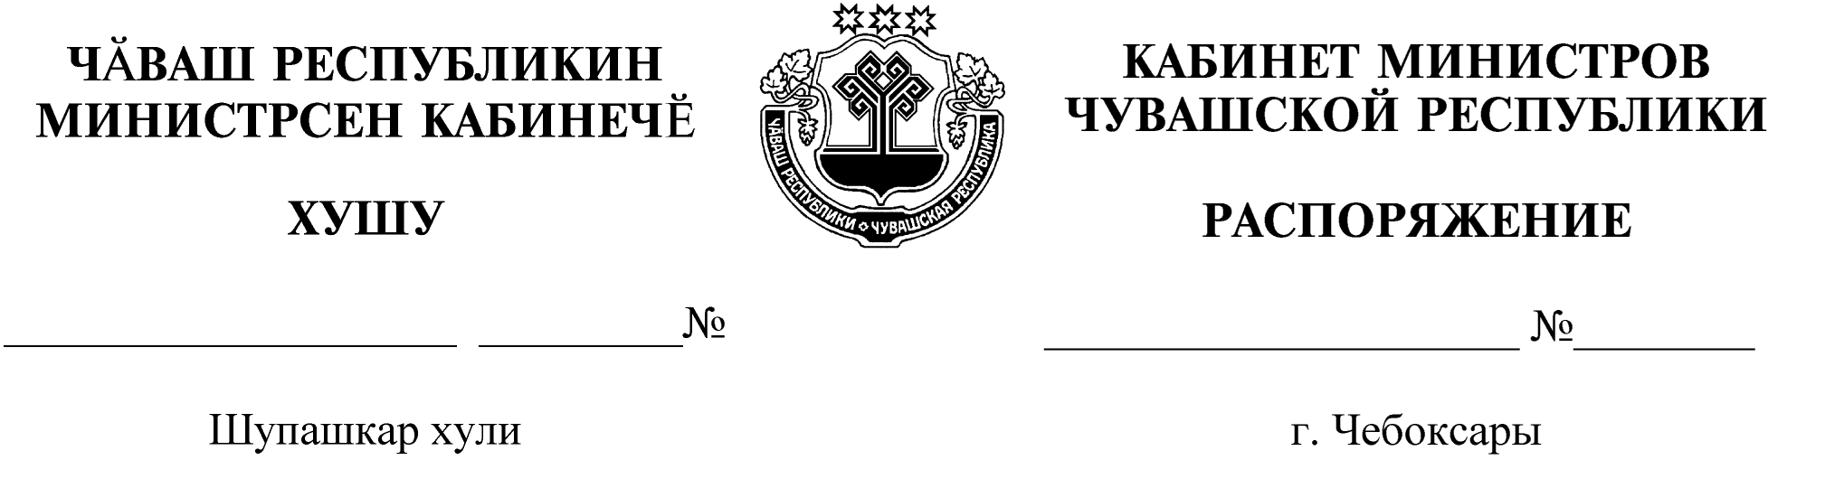
905-р
11.12.2017

905-р

11.12.2017

Внести в перечень земельных участков, находящихся в государственной собственности Чувашской Республики, предназначенных для предоставления многодетным семьям в собственность бесплатно, утвержденный распоряжением Кабинета Министров Чувашской Республики от 1 декабря 2017 г. № 883-р, изменения, дополнив его пунктами 29–42 согласно приложению к настоящему распоряжению.

Председатель Кабинета Министров
Чувашской Республики И.Моторин

Приложение
к распоряжению Кабинета Министров
Чувашской Республики
от 11.12.2017 № 905-р

И З М Е Н Е Н И Я,
вносимые в перечень земельных участков, находящихся в государственной собственности Чувашской Республики,
предназначенных для предоставления многодетным семьям в собственность бесплатно

№ пп | Местоположение (адрес)  земельного участка | Площадь,  кв. метров | Кадастровый  номер | Категория  земель | Вид разрешенного  использования земельного участка

1 | 2 | 3 |  | 4 |  | 5 |  | 6
29.  30.  31. | Чувашская Республика, Вурнарский район, Ойкас-Кибекское сельское поселение, д. Вурман-Кибеки  Чувашская Республика, Вурнарский район, Ойкас-Кибекское сельское поселение, д. Вурман-Кибеки  Чувашская Республика, Вурнарский район, Ойкас-Кибекское сельское поселение, д. Вурман-Кибеки | 1149  1300  1200 | 21:09:040101:465  21:09:040101:505  21:09:040101:506 |  | земли населенных пунктов  земли населенных пунктов  земли населенных пунктов |  | для индивидуального жилищного строительства  для индивидуального жилищного строительства  для индивидуального жилищного строительства
32. | Чувашская Республика, Вурнарский район, Ойкас-Кибекское сельское поселение, д. Вурман-Кибеки | 1172 | 21:09:040101:507 |  | земли населенных пунктов |  | для индивидуального жилищного строительства
33. | Чувашская Республика, Вурнарский район, Ойкас-Кибекское сельское поселение, д. Вурман-Кибеки | 1220 | 21:09:040101:508 |  | земли населенных пунктов |  | для индивидуального жилищного строительства
34. | Чувашская Республика, Вурнарский район, Ойкас-Кибекское сельское поселение, д. Вурман-Кибеки | 1200 | 21:09:040101:509 |  | земли населенных пунктов |  | для индивидуального жилищного строительства
35. | Чувашская Республика, Вурнарский район, с. Янгорчино, ул. Советская | 1240 | 21:09:240102:960 |  | земли населенных пунктов |  | для индивидуального жилищного строительства
36. | Чувашская Республика, Вурнарский район, Янгорчинское сельское поселение, с. Янгорчино, ул. Советская | 1240 | 21:09:240102:1092 |  | земли населенных пунктов |  | для индивидуального жилищного строительства
37. | Чувашская Республика, Вурнарский район, Янгорчинское сельское поселение, с. Янгорчино, ул. Советская | 1240 | 21:09:240102:1093 |  | земли населенных пунктов |  | для индивидуального жилищного строительства
38. | Чувашская Республика, Цивильский район, г. Цивильск, ул. Павла Иванова, д. 9 | 623 | 21:20:100161:133 |  | земли населенных пунктов |  | для индивидуального жилищного строительства
39. | Чувашская Республика, Цивильский район, г. Цивильск, ул. Павла Иванова, д. 9 | 623 | 21:20:100161:134 |  | земли населенных пунктов |  | для индивидуального жилищного строительства
40. | Чувашская Республика, Цивильский район, г. Цивильск, ул. Павла Иванова, д. 9 | 623 | 21:20:100161:135 |  | земли населенных пунктов |  | для индивидуального жилищного строительства
41. | Чувашская Республика, Цивильский район, г. Цивильск, ул. Павла Иванова, д. 9 | 622 | 21:20:100161:136 |  | земли населенных пунктов |  | для индивидуального жилищного строительства
42. | Чувашская Республика, Цивильский район, г. Цивильск, ул. Павла Иванова, д. 9 | 623 | 21:20:100161:137 |  | земли населенных пунктов |  | для индивидуального жилищного строительства

_____________

